Dzień II Jak powstaje papier?
(rozbudzanie ciekawości badawczej – sprawdzanie różnych faktur papieru)
1. Zagadka i rozmowa o tym co daje nam las
Las
Są tam duże drzewa
oraz grzybki małe.
Co to jest za miejsce?
Wiecie doskonale.
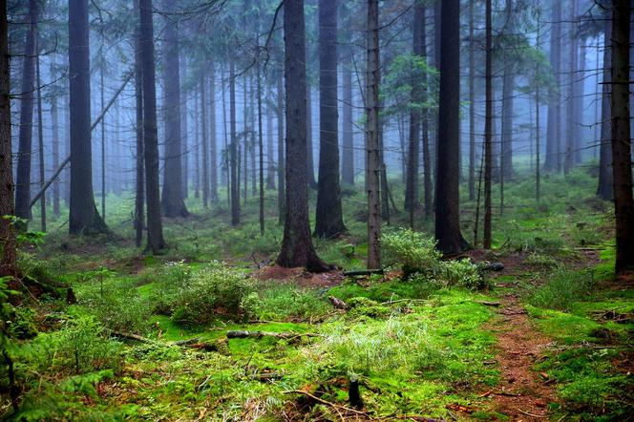
[źródło: se.pl]
https://youtu.be/sd--gu8SgqY - Muzyka lasu
- Co to jest papier?
- Z czego powstaje papier?
- Jakie odgłosy możemy słyszeć w lesie?
Proszę dać dziecku różne kawałki papieru np.: do rysowania, gazety, śniadaniowy, toaletowy chusteczki higieniczne itp., niech dotknie, poczuje ich fakturę.

2. Raz na sośnie siadła pliszka – wysłuchanie wiersza W. Ścisłowskiego

Raz na sośnie siadła pliszka
no i co wynika z tego?
Drgnęła gałąź – spadła szyszka.
No i co w tym ciekawego?
Szyszka była już dojrzała –
no i co wynika z tego?
Więc nasiona wyleciały.
No i co w tym ciekawego?
Z nasion drzewka tam wyrosły
no i co wynika z tego?
Cóż, po latach ścięto sosny.
No i co w tym ciekawego?
Z drewna papier wnet zrobiono
no i co wynika z tego?
Dziś jest książki twojej stroną
dziękuj pliszce (drzewom), mój kolego!

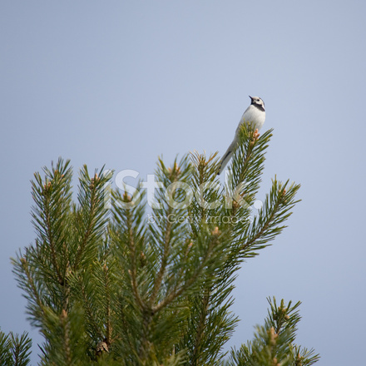
[źródło: freeimages.com]

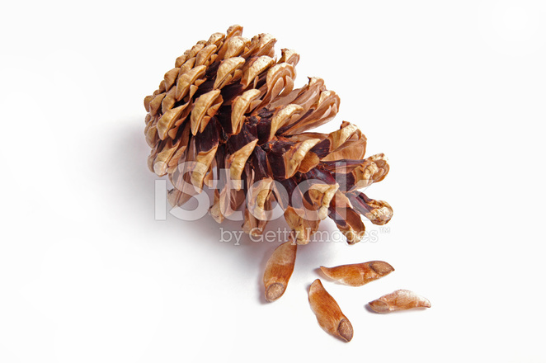
[źródło: freeimages.com]

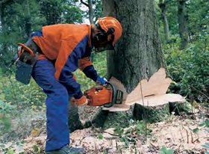[źródło: atcgrupa.pl]

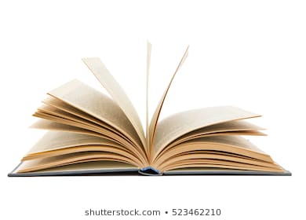

Proszę zadać dziecku pytania:
Z czego wyrosły drzewka? W co zamieniło się drewno?

3. Czas na trochę ruchu do piosenki: https://youtu.be/EFJlIpENH9g

4. „Jak powstaje papier ekologiczny” eksperyment.
Potrzebny będzie różnego rodzaju papier: gazety, kartki, bibuła itp. Zadaniem dziecka jest porwanie papieru na drobne kawałki. Następnie dziecko wkłada kawałki papieru do wiaderka. R. zalewa je wodą i chwilę odczekuje, aż rozmiękną. Namoczony papier R. rozdrabnia mikserem do osiągnięcia gęstej papki. Papkę wylewa na sito tak, aby siatka została równomiernie pokryta cienką warstwą. R. przyciska papkę kawałkiem tektury i odwraca. Delikatnie naciskając gąbką powierzchnię siatki, przenosi włókna papieru na tekturę. Papierową masę przykrywa drugim kawałkiem tektury i z pomocą wałka wyciska z niej wodę. Tak powstały papier R. pozostawia do wyschnięcia na rozłożonych kawałkach gazety.
A może zrobicie masę papierową wg. instrukcji pokazanej na filmie, a z niej pomysłowe ozdoby:
https://youtu.be/G9s55ZwT_pM (dla chętnych)
5. „Luneta” – praca plastyczno-techniczna. Proszę daje dziecku rolkę po papierze toaletowym oraz kolorowy papier i różnego rodzaje kształty do ozdabiania lub kredki, farby, pisaki. Zadaniem dziecka jest ozdobienie rolek w dowolny sposób. Dzieci mogą wykorzystać swoją lunetę do zabawy.
Wesołej zabawy życzą pani Beata i pani Madzia.

